Storyboards

Recherche de cocktails :

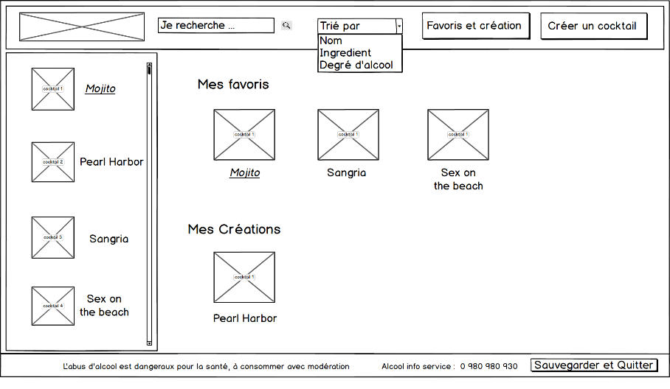

Si l’utilisateur souhaite faire la recherche d’un cocktail dont il connait le nom il peut chercher en scrollant dans la liste de cocktail trié par ordre alphabétique et faire clic gauche sur celui qu’il désire.

Clic gauche pour lancer la recherche

Ecris le mot clé de sa recherche en fonction du filtre

Clic gauche pour choisir le filtre

Lorsque l’utilisateur arrive sur l’application il sera sur cette page

L’utilisateur arrive donc sur cette page avec les cocktails les plus pertinents par rapport à sa recherche

Il peut scroller et faire clic gauche sur le cocktail de son choix

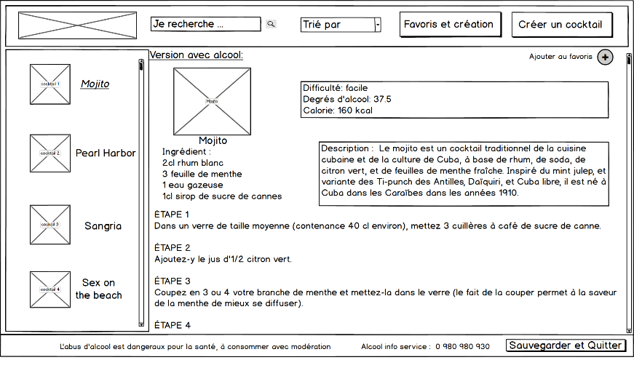

Si le cocktail est une de ses créations ces deux boutons seront accessibles

L’utilisateur peut donc scroller pour avoir tous les détails de la recette

Il pourra avoir accès à ses favoris et création en faisant clic droit ici

Il peut ajouter le cocktail à ses favoris en faisant clic gauche ici

L’utilisateur arrive donc sur cette page qui détaille le cocktail choisi

Création de cocktail :

L’utilisateur veut créer son cocktail,

Il fait un clic gauche sur ce bouton

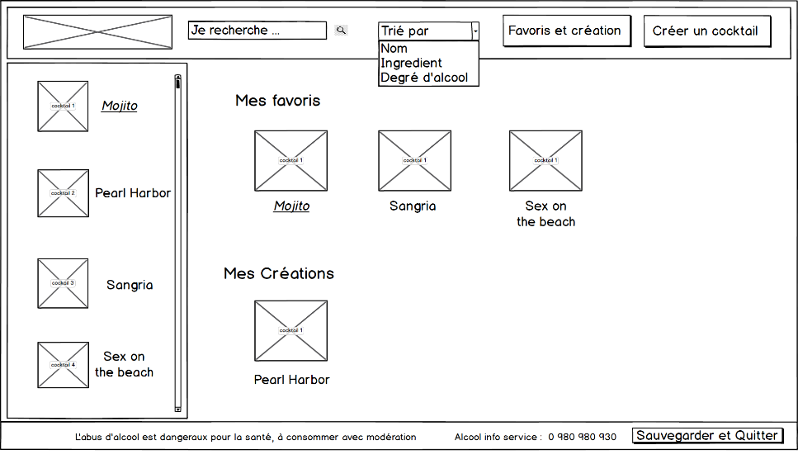

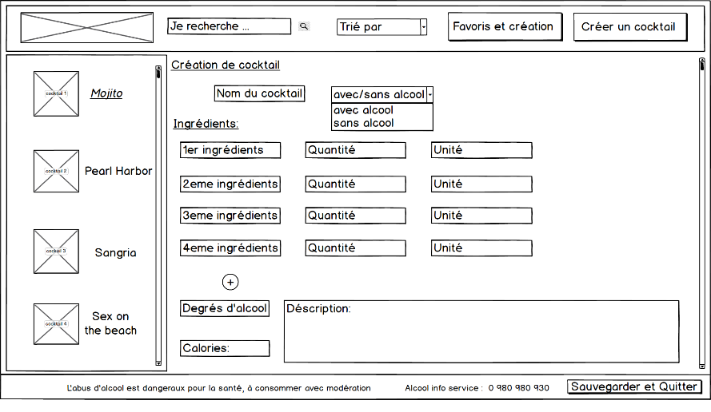

S’il est satisfait il enregistre sa recette en cliquant sur ce bouton, il sera donc redirigé sur la recette de ce cocktail

Si l’utilisateur veut annuler la création il clique sur ce bouton, il sera alors redirigé sur la page d’accueil (favoris et créations)

S’il n’a plus de place pour rentrer l’ingrédient il peut en rajouter ici avec un clic gauche

Il rentre donc toutes les informations nécessaires

L’utilisateur arrive donc sur cette page